96年度明志科技大學教學卓越TAKE提升計畫－活動成果報告

子計畫名稱 | 精緻溫馨校園 |  | 分項計畫名稱 | 創意學習空間
活動名稱 | 花季校園導覽人員訓練活動 |  | 講座活動分類  （代碼） | －
活動時間 | 03月10日、17日（一）17:30-20:30  03月15日（六）07:00-19:00 |  | 活動地點 | 花房戶外生態教室  新竹縣綠世界生態農場
活動參與人數 | 30人 |  | 活動問卷滿意度 | 非常滿意度58％  滿意度42％
計畫目標說明（活動主旨、活動與計畫的關聯性）
明志花季將於3月24日至4月15日展開為期23天的展覽，為使2008明志花季內容更加豐富多元，在展區方面安排解說服務，加深參觀師生或外校人士對展區作品及明志校園的認識與互動，為了充實解說員的基本知識與技巧，在活動前進行密集性的導覽解說員基礎培訓。凡參加活動需協助志工導覽至少一小時，全程參與的同學將頒發活動證書以資鼓勵。並在花季活動展期週一至週五將於特定時間提供導覽，週六提供定點導覽，歡迎鄰近社區及國中小學生蒞校參觀。
執行情況（活動辦理情形摘要）
在繁花盛開的的春天，明志正準備舉辦2008明志花季-發現明志花展，為使花季期間活動更加多元化，今年特別安排導覽服務，在一系列課程中，先安排導覽人員接受課程的訓練；首先參加同學先回顧2007明志花季精采活動與相關文宣概念，有了初步的概念後，安排同學實地參訪新竹綠世界農場，觀摩現場導覽人員如何實地導覽和地點導覽，並比較兩者的差異之處；最後同學搶先目睹2008明志花季各主題展區及吉祥物，並於花房生態戶外教室練習簡報式導覽，過程中歡笑聲不斷，參與同學將於4月份起提供特定時間提供導覽，週六提供定點導覽，敬請大家拭目以待！
自評報告（活動辦理成效）(活動問卷施測結果)
本次參與活動學生有54％的受訪者對於活動內容覺得非常滿意，有46％的受訪者對於活動進行方式覺得很滿意，有58％的受訪者對於整體活動覺得很滿意，有96％的受訪者願意參加學校推廣志工校園導覽人員活動，有54％的受訪者願意每學期花一小時擔任校園導覽志工。
改善措施（活動參與者建議…）（活動問卷施測結果）
整體活動而言受到參與同學的喜愛，也引起同學的熱烈討論，未來應要提出長遠的系列規劃課程，持續推廣同學參與校園導覽志工，提高服務學習的意願。
  辦理活動海報 |  | 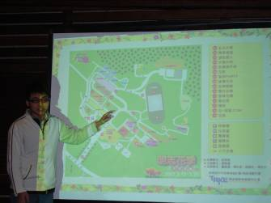  3/10、3/15、3/17花季校園導覽人員訓練活動
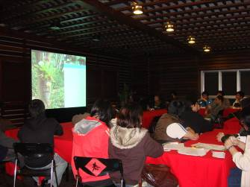  3/10、3/15、3/17花季校園導覽人員訓練活動 |  | 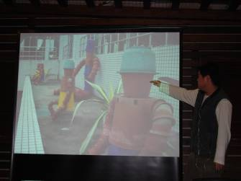  3/10、3/15、3/17花季校園導覽人員訓練活動
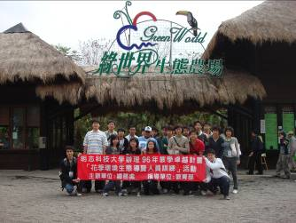  3/10、3/15、3/17花季校園導覽人員訓練活動 |  | 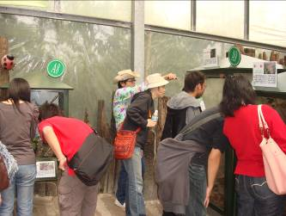  3/10、3/15、3/17花季校園導覽人員訓練活動

